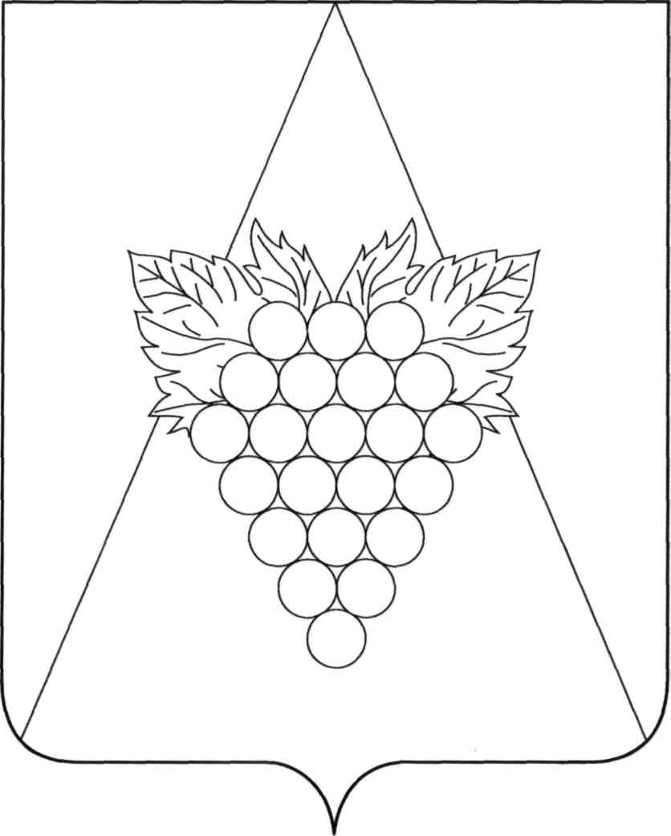

**АДМИНИСТРАЦИЯ АХТАНИЗОВСКОГО СЕЛЬСКОГО ПОСЕЛЕНИЯ**

**ТЕМРЮКСКОГО РАЙОНА**

**ПОСТАНОВЛЕНИЕ**

от 26.08.2021 № 131

ст-ца Ахтанизовская

**О внесении изменений в постановление администрации Ахтанизовского сельского поселения Темрюкского района от 3 апреля 2019 года № 57 «Об утверждении муниципальной программы «Формирование комфортной городской среды Ахтанизовского сельского поселения Темрюкского района на 2018-2024 годы»**

В соответствии со статьей 179 Бюджетного кодекса Российской Федерации, [постановлением](garantf1://36842175.0/) администрации Ахтанизовского сельского поселения Темрюкского района от 9 сентября 2014 года № 234 «Об утверждении порядка разработки, формирования, реализации и оценки эффективности реализации муниципальных программ Ахтанизовского сельского поселения Темрюкского района», в связи с увеличением бюджетных ассигнований на мероприятие программы, п о с т а н о в л я ю:

1. Утвердить изменения, вносимые в постановление администрации Ахтанизовского сельского поселения Темрюкского района от 3 апреля 2019 года № 57 «Об утверждении муниципальной программы «Формирование комфортной городской среды Ахтанизовского сельского поселения Темрюкского района на 2018-2024 годы» согласно приложению к настоящему постановлению.

2. Общему отделу (Агеева) официально опубликовать настоящее постановление в периодическом печатном издании газете Темрюкского района «Тамань» и официально опубликовать (разместить) на официальном сайте муниципального образования Темрюкский район, на официальном сайте Ахтанизовского сельского поселения Темрюкского района в информационно-телекоммуникационной сети «Интернет».

3. Постановление вступает в силу на следующий день после его официального опубликования.

Глава Ахтанизовского

сельского поселения

Темрюкского района С.Ю. Суслов